카풀 앱 ‘럭시(LUXI)’, 미세먼지 대책에 동참하는 서비스 되고파
국립환경과학원 대기질통합예보센터에서 최근 3년 새 대한민국 상공이 가장 나쁜 공기 질 수준이라고 발표했다. 미세먼지 때문에 숨쉬기도 두렵다는 말이 나올 정도다. 시민들이 바깥활동을 줄이게 되자 덩달아 내수 경제도 꽁꽁 얼어붙었다. 5월 황금연휴도 미세먼지가 앗아갔다는 표현도 나온다.
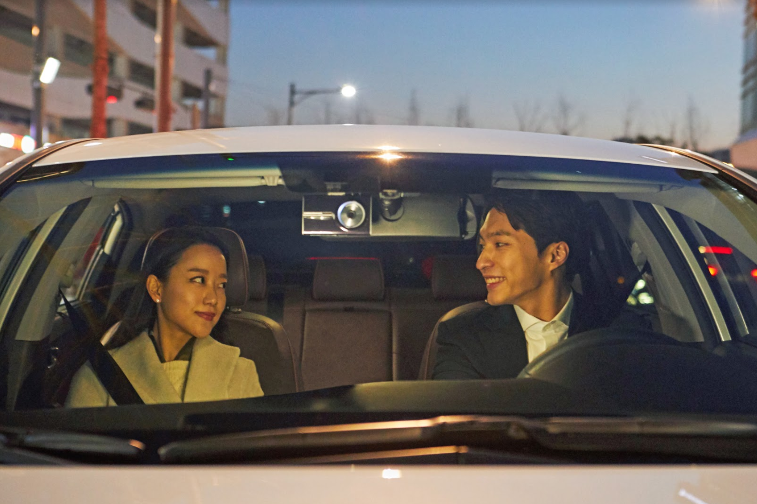
정부와 지자체에서도 공기 질을 개선하기 위해 골머리를 앓고 있는 가운데, 최근 미세먼지와 온실가스 배출을 줄일 수 있는 방법으로 카풀이 주목받고 있다. 카풀 기반 승차공유 플랫폼, 럭시(LUXI)의 최바다 대표를 만났다.

럭시 최바다 대표는 “최근 미세먼지 문제가 사회적으로 심각해지면서 카풀에 대한 필요성이 대두되고 있다.”며 “비슷한 방향으로 가는 사람들이 함께 차를 타고 이동하는 카풀은 대중교통의 불편함을 해소해줄 뿐 아니라 자동차가 배출하는 매연을 줄일 수 있어 더 주목받고 있는 것 같다.”고 말했다.

실제로 자동차는 대기오염의 주범으로 손 꼽힌다. 최 대표는 “자동차 1대가 1년에 내뿜는 배기가스는 평균 약 1톤 정도이고 교통체증이 심각한 곳은 최고 4배까지 증가한다.”며 “홀로 운전하며 출퇴근하는 운전자들이 빈자리를 공유하면 그만큼 도로 위 자동차 수는 줄어들고 배출되는 배기가스뿐만 아니라 교통흐름까지 나아지는 효과가 생긴다. 꾸준하게 승용차 함께 타는 문화를 전파해 나갈 것이다.”라고 밝혔다.

지난해 8월 서비스를 시작한 럭시는 출퇴근 시간 운전자와 탑승자를 연결해주는 온디맨드 카풀 서비스다. 탑승자가 앱에서 목적지를 입력해 요청하면 경로가 비슷한 주변 운전자를 실시간으로 연결해준다. 현재 서울과 경기 전역, 인천, 부산, 대구, 울산까지 서비스 지역을 확장해 '국민 카풀 앱'으로 성장하고 있다. 얼마 전에는 100만 건 이상의 카풀 매칭을 달성하면서 탄소 2천만톤의 감소 효과를 공표하기도 했다.

최근에는 서비스 시간대인 오후 5시 전부터 카풀을 예약하는 탑승자가 많아졌다. 최바다 대표는 “대중교통을 타러 가는 거리만큼 미세먼지에 더 많이 노출될 수 밖에 없다. 미세먼지 농도가 높은 날, 원하는 출발 시간을 정해 카풀을 미리 등록해놓는 예약 카풀 비율이 늘어난다. 직장인들 사이에서는 카풀이 똑똑한 퇴근 방법으로 통한다."라며 전했다.

지난 4월 환경부 · 서울시 · 경기도 · 인천시에서는 미세먼지 비상저감조치를 발표했다. 그 중 차량 2부제가 미세먼지 저감 대책으로 꼽혀 이르면 내년부터 수도권에서 짙은 미세먼지가 발생한 날이면 시행될 예정이다. 이에 최 대표는 “출퇴근 카풀을 실시간으로 매칭해주는 럭시를 이용하면 차량 2부제와 같은 미세먼지 저감 대책이 더욱 탄력을 받을 수 있을 것”이라며 “출퇴근 교통문제 해결은 물론, 나아가 카풀을 통해 잉여 차량 자원을 최대한 활용하여 환경문제에 기여할 수 있도록 하는 것이 목표”라고 밝혔다.

